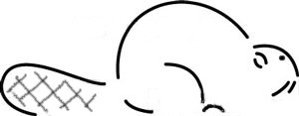
LOIR-ET-CHER NATURE

LOIR-ET-CHER NATURE

Association pour la protection de la nature en Loir-et-Cher

Loir et Cher Nature chez  M. BOURDIN François  Vice-président  8, Bout  41400-Vallières Les Grandes  06 67.33.81.14  francois.bourdin41@orange.fr | à | Monsieur le Procureur de la République de Loir et Cher  Palais de justice  1, place de la République  41000-Blois
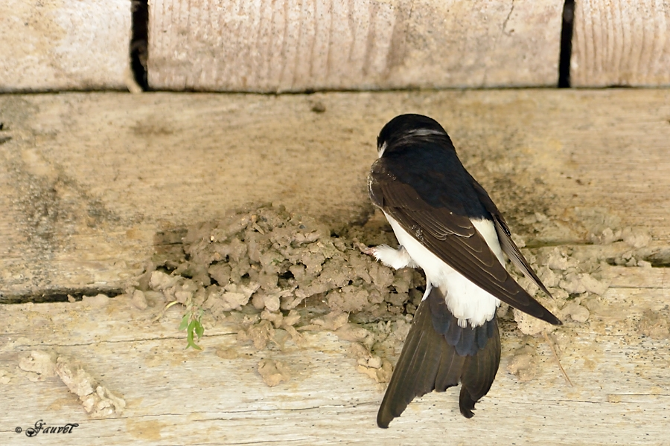 |  |  | 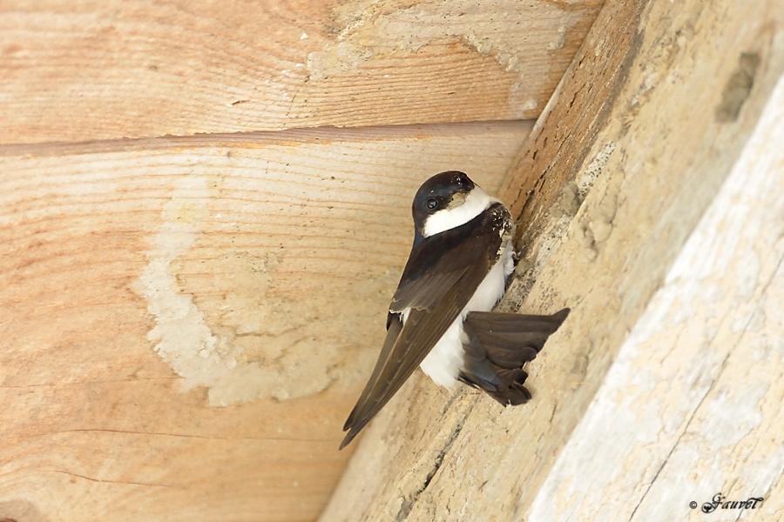

OBJET : Plainte avec constitution de partie civile contre monsieur BOUILLON Gervais pour destruction volontaire à Oucques, en pleine période de reproduction, des nichées d’une vingtaine de couples de l’espèce animale protégée Hirondelle de fenêtre (Delichon urbica).

Monsieur le Procureur,

Loir-et-Cher Nature dont le siège est 17, rue Roland Garros à Blois, est la plus ancienne association de protection de la nature de notre département. Sa création remonte à 1969. Dénommée alors Société-d’Etude-et-de Protection-de-la-Nature-en-Loir-et-Cher, elle est devenue Loir-et-Cher-Nature par déclaration en préfecture du 6 mai 2002 parue au Journal Officiel de la République Française du 1er juin 2002 (cf. cotes 1 et 2). Son objet est l’étude et la protection de la nature dans le Loir-et-Cher. (cf. statuts cote 3 et composition du Conseil d’administration cote 4)) Elle est affiliée à France Nature Environnement par l’intermédiaire de l’association régionale France Nature Environnement Centre Val de Loire.

Elle a obtenu l’agrément départemental d’association pour la protection de l’environnement en Loir-et-Cher par le préfet de Loir-et-Cher, le 30 mars 1978 (cf. cotes 5 et 6), agrément qui a été renouvelé à plusieurs reprises dont le dernier pour 5 ans, le 11 janvier 2013, selon les dispositions de l’article L141-du code de l’environnement et du décret 2011-832 du 12 juillet 2011.

Elle est aussi agréée Jeunesse et Sports par le Ministère de la Jeunesse et des Sports

Ses principales activités sont :
- L’étude de la faune et de la flore du département de Loir-et-Cher, avec le suivi d’espèces patrimoniales, la réalisation d’inventaires, de publications scientifiques…
- Des actions de sensibilisation grand public avec :
- la réalisation d’expositions, de dépliants, de fiches techniques, de revues.
- la parution d’un bulletin annuel.
- l’organisation de sorties de terrain.
- Des actions d’exception comme la réintroduction d’espèces disparues (castor d’Europe sur la Loire).
- Des actions fortes de terrain pour la protection d’espèces animales menacées (busards en plaines de grande culture, sternes sur la Loire, Outarde canepetière en au sud du Cher).
- Des actions juridiques pour la défense de son objet notamment dans le cas de destructions d’espèces et de milieux protégés.
-------
Les administrateurs de LOIR-ET-CHER-NATURE par délibération du 28 février 2016, ont mandaté François Bourdin domicilié 8, Bout 41400 Vallières-Les-Grandes pour défendre ce qui porte préjudice à son objet et à ses intérêts dans l’affaire qui suit (cf. cote 7) et que nous avons le regret de devoir porter à votre connaissance.

Le 13 juillet 2015, un adhérent de LOIR-ET-CHER-NATURE est alerté par un membre de sa famille qui vient de constater que des cadavres de jeunes hirondelles gisent au fond d’un filet tendu sous la corniche d’une habitation sise au 7 du Passage du Mouton à Oucques Il emprisonne une vingtaine de nids d’une petite colonie d’hirondelles. L’adhérent se rend sur place et identifie par la forme caractéristique des nids et par l’aspect des juvéniles morts qu’il s’agit de l’espèce animale Hirondelle de fenêtre (Delichon urbica). Il en informe de suite le Service Départemental de La Chasse et de la Faune sauvage de Loir-et-Cher (O.N.C.F.S) qui vient constater les faits sur le champ.
Le jeudi 25 février, Loir et Cher Nature est informée par l’O.N.C.F.S que suite à ce constat, une procédure pénale a bien été établie à l’encontre du propriétaire de l’immeuble :
Monsieur BOUILLON Gervais, domicilié « Le Chesnay » route de Freteval à 41290 Oucques.

Cette procédure a été adressée au parquet de Blois et vient d’être enregistrée sous le numéro 16.056.16
Pour ces raisons l’association LOIR-ET-CHER NATURE, en la personne de François Bourdin mandaté, porte plainte contre Monsieur BOUILLON Gervais pour destruction volontaire de l’espèce protégée non domestique HIRONDELLE DE FENÊTRE au sens des articles l'article L. 411-1 et L. 411-2 du code de l’environnement et des règlements et arrêtés pris pour leur application.
Ce délit, selon l’article L 415-3 du même code de l’environnement est punissable d’un an d'emprisonnement et de 15 000 € d’amende.

Loir-et-Cher Nature vous informe dès maintenant que si vous estimez opportun de poursuivre pénalement M Bouillon, elle souhaite être informée de la date d’audience de la procédure afin de se constituer partie civile. Elle demandera accès au dossier en vue de solliciter réparation de son préjudice moral et matériel au regard des multiples actions de sensibilisation qu’elle développe pour la préservation de cette espèce et pour les actions de terrain qu’elle a réalisées en Loir et Cher, ces dernières années.
2011 notamment fut l’année durant laquelle LCN développa des efforts sur 2 des 3 espèces d’hirondelles présentent dans notre département (Hirondelle de cheminée ou rustique, Hirondelle de fenêtre) et sur le Martinet noir.
Ces espèces migratrices grégaires qui vivent en colonies plus ou moins importantes sont d’une année sur l’autre, fidèles à leurs sites de reproduction et installent leurs nids au contact de l’homme, c'est-à-dire sur le bâti tant en milieu urbain qu’en zone rurale. Oiseaux insectivores, ils souffrent des mêmes maux, conséquence de la modernisation de notre société tant au niveau des actes que des mentalités.
Les principales causes sont :
- La restauration du bâti ancien en zone urbaine avec destruction des nids, réfection des façades, bouchage des sous pentes….
- Les techniques de construction qui ne permettent plus à ces espèces de s’installer.
- Le bétonnage et le bitumage des sols qui ne permettent plus aux hirondelles de trouver la boue indispensable à la confection de leurs nids.
- L’utilisation des insecticides
- La mutation du bâti rural en bâti résidentiels avec étables, écuries, greniers transformés en pièces à vivre.
- Le colmatage de tous les orifices, anfractuosités, fissures de façon à empêcher les oiseaux à s’installer dans les intérieurs
- La phobie du « sale » avec incapacité à supporter les moindres salissures tant sur les bâtiments que sur les véhicules
Nous avons l’intention de déposer nos conclusions avant l’audience et vous demandons la marche à suivre si vous décidiez de traiter le dossier en composition pénale car jusqu’à maintenant nous étions habitués dans le cadre d’une procédure classique délictuelle, de le faire auprès du Doyen des juges d’instruction auprès du Tribunal de Grande Instance de Blois.

Confiant en votre attachement à la sauvegarde de notre patrimoine biologique, seul objet de notre action, nous vous prions d’agréer, Monsieur le Procureur, l’expression de notre haute considération.
Vallières les Grandes le 7 mars 2016

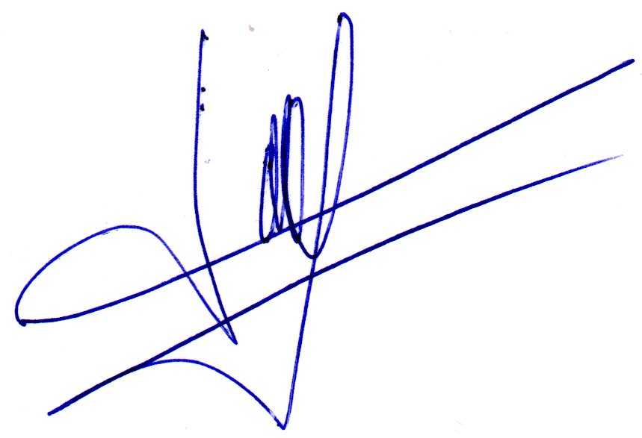

François BOURDIN, vice-président

PIECES JOINTES :

Cotes 1 et 2 : Extrait JO du 1er juin 2002
Cotes 3 : statuts de LCN.
Cotes 4 : composition du CA de LCN.
Cote 5 et 6 : copie de l’agrément préfectoral de LCN pour la protection de l’environnement.
Cote 7 : délibération du CA de LCN du 28 février 2016 mandatant F BOURDIN.

